ΕΠΙΜΕΛΗΤΗΡΙΟ ΛΑΣΙΘΙΟΥ

Πρόσκληση

Το Επιμελητήριο Λασιθίου σας προσκαλεί σε ενημερωτική συγκέντρωση με θέμα την επικείμενη θέσπιση ορίων για επιμολυντές ΜOSH-MOAH, την **Παρασκευή 11 Οκτωβρίου 2024 στις 8 μ.μ. στο ξενοδοχείο Sitia Beach στην Σητεία.**

Παρακαλούμε για την συμμετοχή σας προκειμένου να ενημερωθεί ο ελαιοκομικός κλάδος για το σοβαρότατο θέμα των επιμολυντών και τις ενέργειες πρόληψης.

Ομιλητής θα είναι ο κύριος Μανώλης Γιαννούλης, πρόεδρος της Εθνικής διεπαγγελματικής οργάνωσης ελαιολάδου.

Πληροφορίες:

Αναστασία Πλακάκη Α΄ Αντιπρόεδρος Επιμελητηρίου Λασιθίου 6978898730.

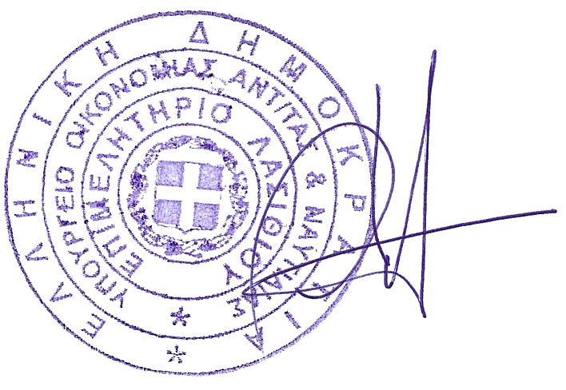

Ο πρόεδρος

Θωμάς Χαριτάκης